Сюжетно-ролевая игра «Зоопарк»
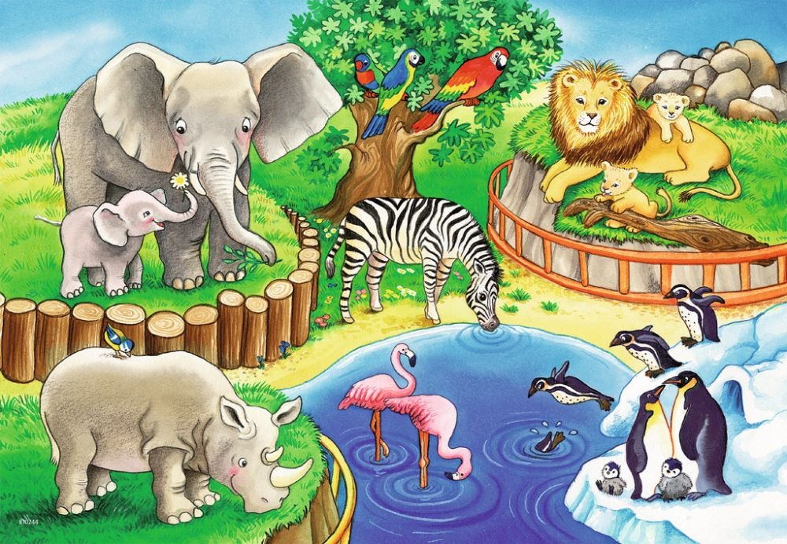
Уважаемые родители!

Сегодня мы хотим предложить Вам поиграть со своими детьми в увлекательную и познавательную сюжетно-ролевую игру «Зоопарк».
В ходе игры дети: - научатся различать характерные признаки внешнего вида диких животных; - познакомятся с особенностями их поведения; - воспитают к ним доброе отношение. Дети пополнят словарный запас словами: зоопарк, пассажиры, машинист, касса, кассир, контролер, фотограф.
Для игры вам понадобятся: стульчики, игрушки-животные (лиса с лисятами, волки, олени, тигр-тигрица-тигренок), письмо с пригласительным билетом в зоопарк, тарелочки для продуктов питания, вольеры, касса, билеты, фотоаппарат.
Предлагаем вам провести с детьми предварительную беседу о диких животных и их детенышах, использовать иллюстрации о зоопарке; загадать ребенку загадки о животных; прочитать художественную литературу; рассмотреть альбом «Дикие животные и их детеныши».

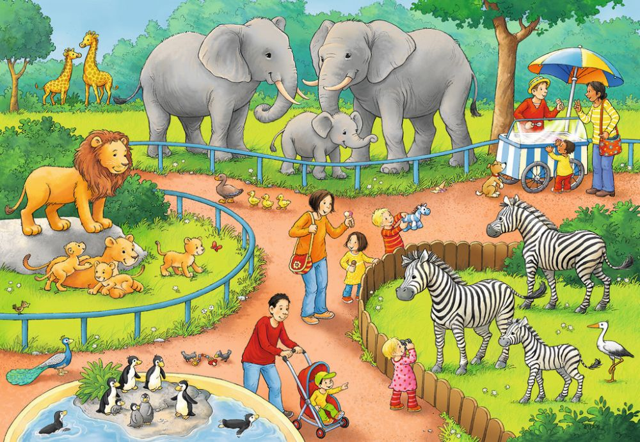
Для беседы вы можете использовать видео материалы:
Ссылка для чтения сказки о животных
https://www.hobobo.ru/skazki/russkiye-narodnye-skazki/kak-lisa-s-ovcoi-volka-nakazali/
Ссылка для просмотра видеоролика «Зоопарк»
https://youtu.be/nr3CAGuUd-4
Ссылка для просмотра видеоролика «Дикие животные и их детеныши»
https://youtu.be/XWgnc-4ZQlE

Побеседуйте с ребенком:
- Сегодня в нашем почтовом ящике я нашла письмо. Давай-ка, мы с тобой его откроем и прочитаем, что же в нем написано. Интересно от кого же оно пришло?
- Ух ты, как здорово! Представляешь, здесь лежит пригласительный билет! А куда же нас приглашают?

Предложите ребенку отгадать загадку и узнать, откуда пришло письмо:
Звери всюду там сидят.
Его парком называют,
Люди в парке отдыхают,
За зверями наблюдают.
Как мы этот парк зовём?
(Зоопарк)
- Правильно, нас с тобой приглашают в зоопарк! Зоопарк - это место, где живут животные, за ними ухаживают, кормят, присматривают. Сюда приходят посмотреть на животных взрослые и дети. А ты желаешь посетить зоопарк? Тогда мы идем в зоопарк!
- Отправляемся! А поедем мы с тобой на поезде.
Скорее, торопись,
В вагончики садись,
Время приближается,
Поезд отправляется.
(В качестве других пассажиров поезда, можно задействовать членов семьи или игрушки)
Предложите ребенку быть машинистом поезда! Расскажите, как надо вести себя в транспорте, напомните, что нельзя толкаться.
- Все пассажиры заняли свои места? Готовы? Тогда мы отправляемся в зоопарк!

Можно напевать:
Чух-чух, чух-чух, чух-чух, чух.
Едет наш поезд, колеса стучат,
А в поезде этом пассажиры сидят.
Чух-чух, чух-чух, чух-чух, чух.
-
Задайте ребенку вопросы:
- А вот и зоопарк. Посмотри, какой он большой, красивый! Но, что нужно сделать, перед тем как зайти в зоопарк? (Купить билет)
- Правильно. Где мы можем их приобрести? (В кассе)
- Верно, в кассе. Кто продает билеты? (Кассир)
- Верно. Войти в зоопарк можно только по билетам, которые продает кассир.
- А вот и касса! Встанем в очередь и купим билеты. Дайте нам, пожалуйста, 2 билета в зоопарк.
- Теперь нужно показать наши билеты контролеру. Контролер что делает? (Проверяет билеты)
- Сейчас я расскажу тебе о правилах поведения в зоопарке.

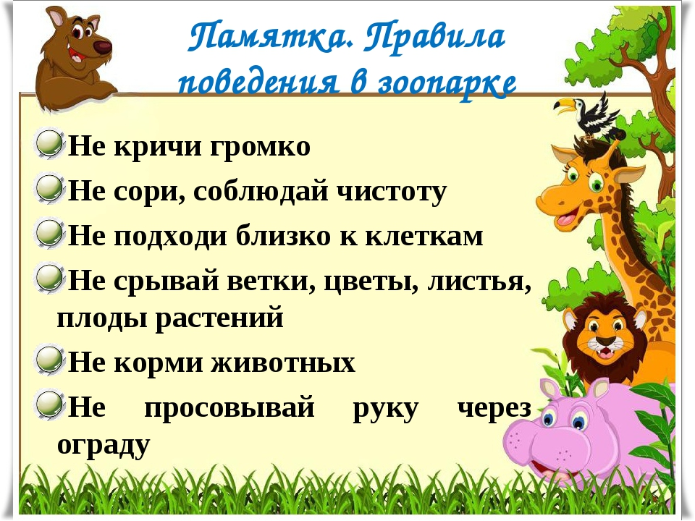
- Теперь можно пройти в зоопарк, и я расскажу тебе про животных.
В зоопарке звери живут отдельно друг от друга. Люди заботятся о них, ухаживают за животными, чистят их домики, кормят. С животными можно фотографироваться. А вот шуметь и мусорить в зоопарке нельзя. Нельзя пугать, дразнить и трогать руками животных. Близко к ним не подходить и не кормить.
- Посмотри, какое животное здесь живет?

Предложите ребенку отгадать загадки:
Всех зверей она хитрей,
Шубка рыжая на ней.
Пышный хвост - ее краса.
Этот зверь лесной… (Лиса)
Посмотри, какая красивая лиса здесь бегает. А возле нее лисята. Вот какой у лисы пушистый хвост и рыжая шерсть. Шубка у нее теплая, и сейчас, зимой ей не холодно. Посмотри, они вместе дружно играют.
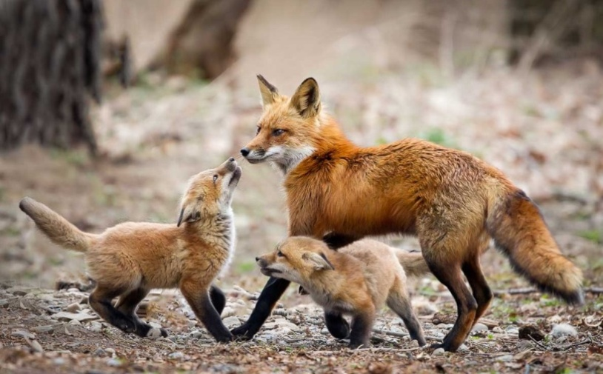
А здесь находятся олени. На голове у них рога для защиты, а ноги сильные и быстрые. Чем питаются олени? Летом питаются травой и листвой, а вот сейчас, зимой - ветвями, корой деревьев и кустарников.

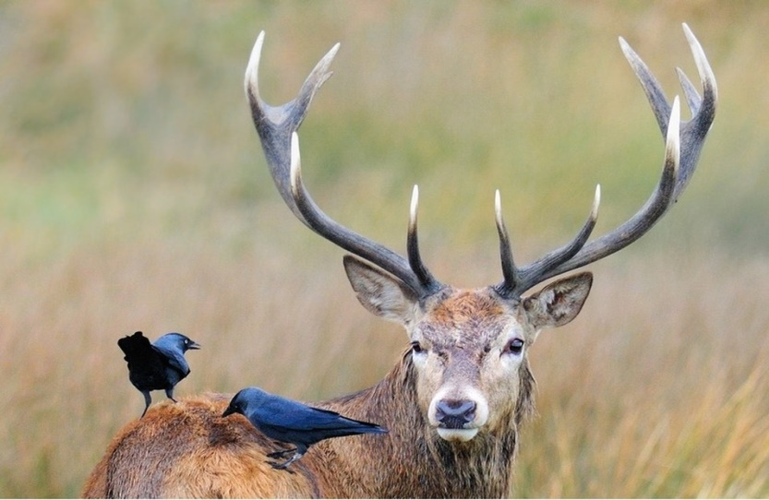
Трав копытами касаясь,
Ходит по лесу красавец,
Ходит смело и легко,
Рога раскинув широко (Олень)
- Посмотри, кто на нас так сердито смотрит?
Серый я, живу в лесу,
Знаю рыжую лису.
Песню грустную тяну,
Громко вою на луну… (Волк)

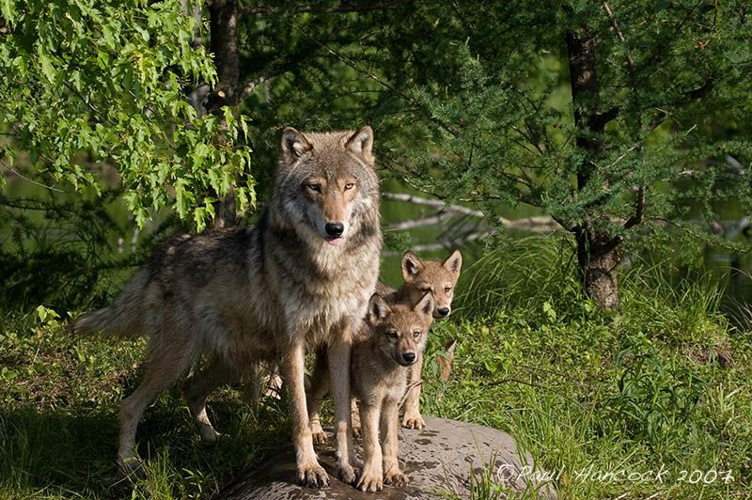
Близко к нему мы не подходим, будем осторожны. Волк – лесной зверь, похож на собаку. В отличие от собак, волк не лает, а рычит или воет. Посмотри, здесь волк бегает не один. Кто возле него рычит? (Волчонок).
- Давай порычим как волк: Р-р-р-р-р-р.

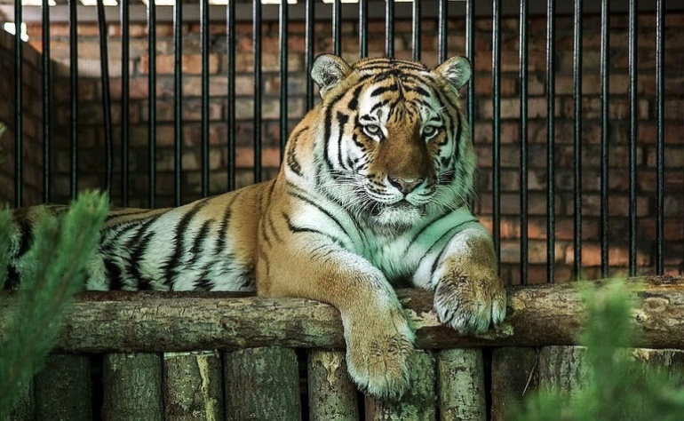
Родственник домашней киске,
Этот зверь не робкий.
Бродит хищник уссурийский
По таежной тропке. (Тигр)

- Тигр - большое животное, быстрое, сильное. Он желтого цвета с красивыми черными полосами по всему телу. Тигр умеет двигаться бесшумно, чтобы никого не спугнуть. Близко не подходим, будем осторожны.

Спросите у ребенка:
- Катя, а ты хочешь сфотографироваться с животными на память? А кто фотографирует людей и животных? (Фотограф).
- Нам пора уже возвращаться, животные устали, им нужно отдохнуть.
Зоопарк наш засыпает,
Засыпает до утра,
Нам домой уже пора.
(Возвращаются домой на поезде)

Вопросы для подведения итога путешествия в зоопарк:
- Каких животных мы сегодня видели в зоопарке?
- Эти животные дикие или домашние?
- Желаешь еще раз посетить зоопарк и увидеть новых животных?

С уважением, педагоги МБДОУ ДС «Чебурашка» г. Волгодонска

